**單元五：「應用MATLAB於RLC串聯欠阻尼電路之求解與分析」**

**1. 學習目標**

撰寫MatLab程式碼，藉以求解代表RLC串聯欠阻尼(Under-damping)電路之二階微分方程式，並且瞭解電容與電感之能量轉換過程，亦即，RLC串聯欠阻尼電路中電容與電感元件之充、放電效應。

**2. 原理說明**

請參閱圖1.所示之RLC串聯電路，

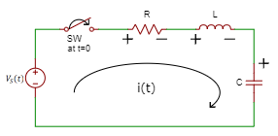

圖1. RLC串聯電路

令開關(SW)在時閉合(close)之後，



，



，



，



在時，應用KVL性質，可以得知：



，



亦即：



也可以表示成:

，



然而，，



(1)式，可以得到：



亦即，前述圖1.之RLC串聯電路可以表示成下方之二階微分方程式：



**狀況(一)：過阻尼(Over-damping case)**

電路條件：電源電壓，



電容初始電壓，



電阻元件值，



電感元件值，



電容元件值，



將上述電路條件代入(2)式，則可以得到：



又 ，



在時，



而電感L的存在，

使得，



因此，可以得知：(電容電壓的初值條件)

，



V，



接下來對(3)式取"拉氏轉換"(Laplace Transform)，

可以得到：



移項整理之後，可以得到:

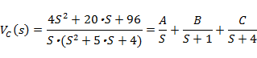

其中，，



亦即，

，



對上式再取"反拉氏轉換"(Inverse Laplace Transform)，

則 for



for



**狀況(二)：臨界阻尼(Critical-damping case)**

電路條件：電源電壓，



電容初始電壓，



電阻元件值，



電感元件值，



電容元件值，



將上述電路條件代入(2)式，則可以得到：



電容電壓的初值條件為：，



V，



接下來，對(4)式取"拉氏轉換"(Laplace Transform)，

可以得到：

，



，



，



移項整理之後，可以得到:

，



對上式再取"反拉氏轉換"(Inverse Laplace Transform)，

則 , for ，



, for 。



**狀況(三)：欠阻尼(Under-damping case)**

電路條件：電源電壓，



電容初始電壓，



電阻元件值，



電感元件值，



電容元件值，



將上述電路條件代入(2)式，則可以得到：



初值條件為：



V



接下來，對(5)式取"拉氏轉換"(Laplace Transform)，

可以得到：

，



，



，



移項整理之後，可以得到:

，



對上式再取"反拉氏轉換"(Inverse Laplace Transform)，

, for 。



從前述之分析可以知道:

1. 圖1.範例之RLC串聯電路圖中的電容元件，其初始電壓為8伏特。
2. 圖1.範例之RLC串聯電路，可以表示成電容端電壓Vc(t)的二階微分方程式。
3. 隨著開關SW的位置由open撥到close，電容元件的端電壓逐漸升高，亦即，電容元件進入"充電"的狀態之中。



1. 根據求解得到的電容元件端電壓之方程式，我們可以知道:在欠阻尼(Under-damping case)之電路條件下，電容"充電"會超過=24伏特而達到大約27伏特，經過一段時間的電壓振盪現象，電容元件端電壓之值會逐漸收斂穩定達到=24伏特。



**3. MATLAB程式設計**

**功能**:求解代表圖1.之二階微分方程式(2)式，在"欠阻尼"(Under-damping case)狀況下(對應到二階微分方程式(5)式)之電容端電壓Vc(t)的方程式及對應之訊號波形。

**輸入**:(1)電源電壓



(2)電容初始電壓



(3)電容初始電壓一次微分值



(4)電阻元件值



(5)電感元件值



(6)電容元件值。



**輸出**:電容端電壓Vc(t)的方程式，並且繪出Vc(t)對時間參數t的訊號波形圖。

**程式碼**:

syms Vc(t) R L C Vs(t) Vo

syms C1 C2 t

**Vs=24;Vo=8;R=2;L=1;C=0.25**

eqn=diff(Vc,t,2)+(R/L)*diff(Vc,t)+(1/(L*C))*Vc(t)==(1/(L*C))*Vs

DVc=diff(Vc,t)

cond=[**Vc(0)==8,DVc(0)==0**]

ySol(t) = dsolve(eqn,cond)

t=0:15

plot(t,24 - (16*3^(1/2).*exp(-t).*sin(3^(1/2)*t))/3 - 16.*exp(-t).*cos(3^(1/2)*t))

**4. MATLAB程式執行結果**

ySol(t) =  
24 - (16*3^(1/2)*exp(-t)*sin(3^(1/2)*t))/3 - 16*exp(-t)*cos(3^(1/2)*t)

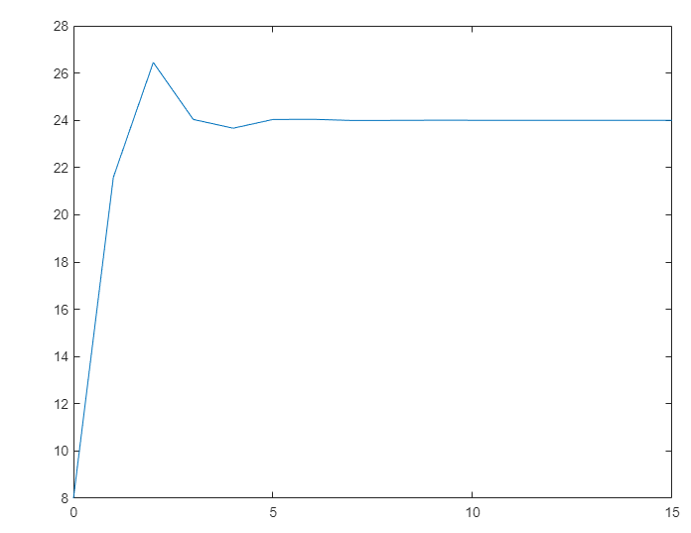

**5. 練習題**

1. 圖1.中如果將電路之驅動電源壓更改成，請撰寫MatLab程式求解電容之電壓方程式，並且繪出電容電壓方程式之波形？



1. 請撰寫MatLab程式求解圖2.中電容之電壓方程式，並且繪出電容電壓方程式之波形？

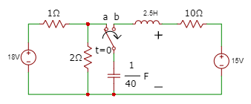

圖2.練習題2.的電路圖